I Hermosa Baja California
MT-40027 - Web: https://viaje.mt/dse
6 días y 5 noches

Desde $20499 ^{MXN} | TPL + 1599 IMP
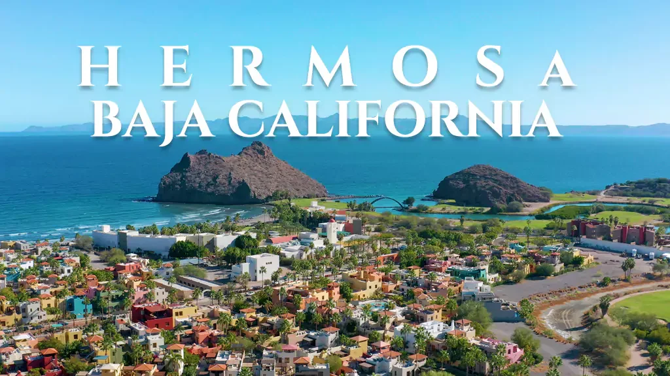
Incluye vuelo con
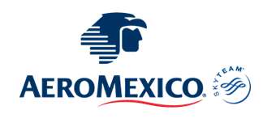

I SALIDAS

Lunes, miércoles y viernes.

I PAISES
México.

I CIUDADES
Loreto, La Paz., Todos Santos, Cabo San Lucas.

I ITINERARIO

DíA 1 CIUDAD DE MéXICO - LA PAZ - LORETO

Cita en el aeropuerto para tomar el vuelo rumbo a La Paz, llegada y recibimiento por nuestro guía. Traslado a Loreto (tiempo aproximado de camino 5 hrs.) llegada al hermoso y más antiguo poblado de la península de baja california LORETO con 300 antilde;os de historia, protegido por Sierra la Giganta y el mar de Cortés. Registro en su hotel. Alojamiento.

DíA 2 LORETO

Desayuno y salida al tour de ciudad donde conoceremos la iglesia, el centro y el hermoso malecón. Tiempo libre para actividades personales o para tomar un paseo opcional a la isla coronado donde podrá apreciar comunidades de lobos marinos, podrá descansar en una hermosa playa virgen en una de las islas. Tarde libre alojamiento.

DíA 3 LORETO - LA PAZ

Desayuno. A la hora indicada salida a la terminal de autobuses de Loreto para el traslado a La Paz. Llegada y recibimiento por parte de nuestro guía. Iniciaremos con un tour de ciudad por el centro y malecón de este bello lugar. Alojamiento.

DíA 4 LA PAZ

Desayuno. Tiempo libre para disfrutar de la playa o para realizar actividades personales. Posibilidad de tomar una excursión opcional a la Isla Espíritu Santo; isla declarada patrimonio de la humanidad por la UNESCO debido a su enorme biodiversidad. Alojamiento.

DíA 5 LA PAZ - LOS CABOS

Después del desayuno salida a Los Cabos pasando por el pueblo mágico de Todos Santos, ahí se encuentra el Hotel California (mito de la canción ldquo;Welcome to the Hotel Californiardquo; del grupo Eagles). Todo Santos es una misión fundada por jesuitas en 1737 con el objetivo de cristianizar a los nativos, al mismo tiempo es un oasis espectacular en el desierto. Continuación hacia Cabo San Lucas. Traslado al embarcadero donde daremos un recorrido en lancha de fondo de cristal, donde apreciaremos la famosa formación rocosa de Cabo San Lucas denominada ldquo;El Arcordquo;, junto con otros puntos atractivos de la zona como son: La colonia de leones marinos, La roca del Pelicano, el dedo de Neptuno, la playa del amor y del divorcio. Alojamiento.

DíA 6 LOS CABOS - MéXICO

Desayuno y tiempo libre hasta la hora del traslado al aeropuerto para tomar el vuelo de regreso a la Ciudad de México.

**El itinerario puede sufrir modificaciones por causa de fuerza mayor y ajena a Mega Travel como paros, huelgas, bloqueos, retrasos de líneas aéreas**

I TARIFAS
TRIPLE | DOBLE | SGL | MNR (3-11)
$ 20,499 | $ 21,199 | $ 26,599 | $ 16,059

IMPUESTOS Y SUPLEMENTOS
Impuestos aéreos | $ 1,599
Consultar suplemento por temporada alta
- Precios indicados en MXN - Los precios cambian constantemente, así que te sugerimos la verificación de estos, y no utilizar este documento como definitivo. - Menor aplica hasta los 11 antilde;os, compartiendo habitación.

I HOTELES
HOTELES PREVISTOS O SIMILARES
HOTEL | CIUDAD | TIPO | PAíS
Hacienda Suites O Similar | Loreto | Turista | México
The Marine Waterfront Hotel | La Paz | Turista | México
Hotel City Express O Similar | Los Cabos | Turista | México
ésta es la relación de los hoteles utilizados más frecuentemente en este circuito. Reflejada tan sólo a efectos indicativos, pudiendo ser el pasajero alojado en establecimientos similares o alternativos
Precios vigentes hasta el 15/12/2024

I EL VIAJE INCLUYE

● Vuelo redondo en clase turista
● Todos los traslados como se especifica en el itinerario.
● Visitas y recorridos de acuerdo con el itinerario.
● Desayuno diario excepto el de llegada
● 02 noches de alojamiento en La Paz en hotel categoría 4 estrellas o similar
● 02 noches de alojamiento en Loreto en hotel categoría 4 estrellas o similar
● 01 noche de alojamiento en Los Cabos en hotel categoría 4 estrellas o similar
● Traslado redondo en autobús regular La Paz- Loreto- La Paz
● Tour de arco en lancha con fondo de cristal.
● City tour en la paz

I EL VIAJE NO INCLUYE
● Impuestos $1,599 MXN por persona
● Propinas, gastos personales
● Lancha a la Isla Espíritu Santo, Tour a la Isla Coronado
● Desayuno el día de llegada
● EQUIPAJE DOCUMENTADO

I NOTAS

NOTAS IMPORTANTES:
– Programa opera con un mínimo de 2 personas– El día de llegada salen directo a Loreto recomendamos el vuelo México-La Paz que llegue antes de las 10:00 AM a La Paz– Servicios no utilizados no son reembolsables

POLÍTICAS DE CONTRATACIÓN Y CANCELACIÓN
https://www.megatravel.com.mx/contrato/01-bloqueos-astromundo.pdf
Precios indicados en MXN, pagaderos en Moneda Nacional al tipo de cambio del día.
Los precios indicados en este sitio web, son de carácter informativo y deben ser confirmados para realizar su reservación ya que están sujetos a modificaciones sin previo aviso.

